**Documentación**

¿Cuál es la función del código?

La función del código es administrar los diferentes equipos de una red (routers, switches, server, etc.) de tal manera que el código permite realizar las siguientes funciones:

* Ver los dispositivos existentes en la red.
* Agregar nuevos dispositivos y campus a la red.
* Generar una lista con los nombres de los equipos y a que campus pertenecen.

¿Cómo funciona el código?

Cuando iniciamos el código lo primero que nos sale es un menú interactivo donde nos pregunta que acción deseamos realizar, como se muestra en la imagen:

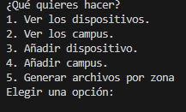

Para seleccionar la opción que queremos realizar se hace mediante los numero 1,2,3,4,5 donde cada una de ellas lo lleva a otro menú con las diferentes opciones.

En la siguiente imagen se puede ver qué línea del código ejecuta la función antes mencionada, La opción 1 y 2 muestran los dispositivos de los campus ya creados en la red:



La opción 3 del código nos permite añadir dispositivos nuevos a cualquiera de los campus cada uno de estos con sus respectivas configuraciones, en la siguiente imagen se muestran los dispositivos que se pueden agregar:

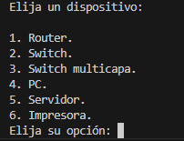

Cada uno de estos dispositivos se le puede asignar un nombre y una dirección ip.

En la siguiente imagen se pueden ver las configuraciones con las que cuentan todos los equipos, algunos equipos como un router, un switch, entre otras cuentan con otras opciones de configuración.

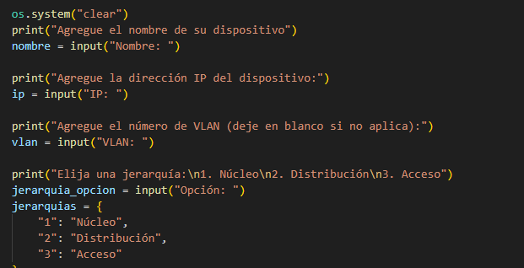

Todos los equipos y campus nuevos que se agreguen a la red quedaran guardados en un archivo .txt donde se pondrán encontrar las direcciones ip de los equipos, los nombres y los protocolos que pueden usar, en la siguiente imagen se puede ver el archivo txt que ha creado por cada campus:

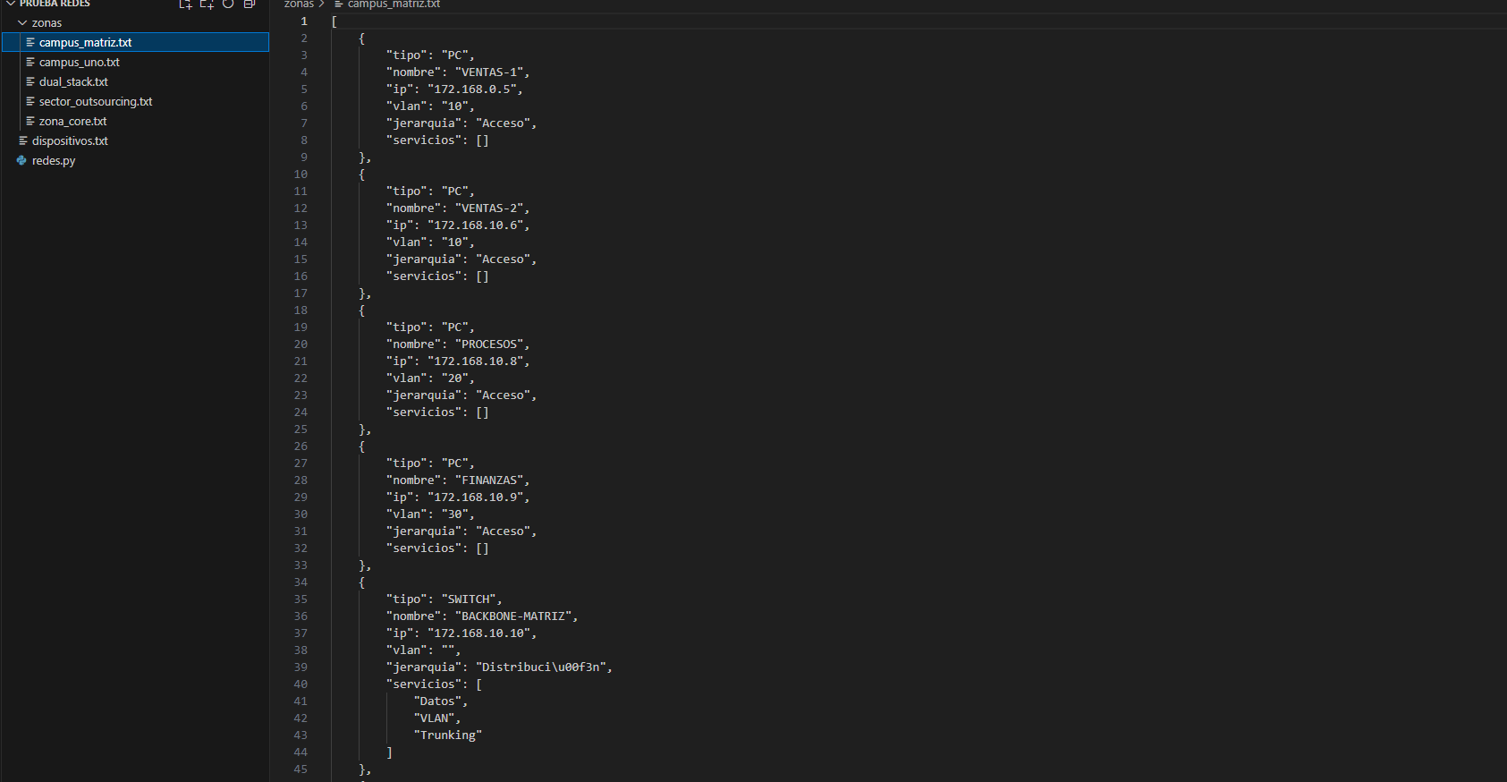

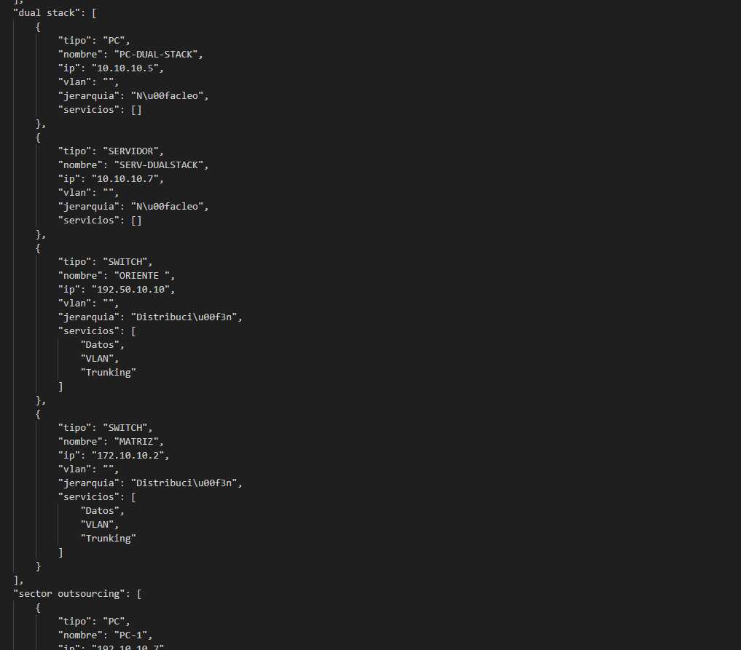El código genera archivos txt de cada campus como también un archivo donde se encuentran todos los campus en un solo txt, como se muestra en la imagen: